Tuần 18 - Đạo đức:
Tiết 18 - BẢO VỆ MÔI TRƯỜNG SỐNG (Tiết 2)
I. Yêu cầu cần đạt:
1. Kiến thức:
- Nêu được một số biểu hiện của bảo vệ môi trường sống.
- Biết vì sao phải bảo vệ môi trường sống.
- Có những việc làm cụ thể để bảo vệ môi trường sống.
- Nhắc nhở mọi người giữ gìn, bảo vệ môi trường sống.
- Vận dụng kiến thức đã học vào thực tiễn qua việc có những việc làm cụ thể để bảo vệ môi trường sống. Nhắc nhở bạn bè, người thân có hành vi, thái độ, việc làm để bảo vệ môi trường sống.
2. Năng lực:
- Năng lực tự chủ, tự học: Biết tự chủ tự học, tự điều chỉnh hành vi, thái độ lời nói và việc làm để bảo vệ môi trường sống.
- Năng lực giải quyết vấn đề và sáng tạo: Biết tìm hiểu và tham gia những hoạt động thể hiện việc bảo vệ môi trường sống ở trường, ỏ nơi công cộng phù hợp với bản thân.
- Năng lực giao tiếp và hợp tác: Biết trao đổi, góp ý cùng bạn trong hoạt động nhóm.
3. Phẩm chất.
- Phẩm chất yêu nước: Biết tự hào, bảo vệ môi trường sống.
- Phẩm chất chăm chỉ: Có tinh thần chăm chỉ rèn luyện để nắm vững nội dung yêu cầu cần đạt của bài học.
- Phẩm chất trách nhiệm: Có ý thức trách nhiệm với lớp, tôn trọng tập thể.
3. Lồng ghép bảo vệ nguồn nước: HĐ2: Bảo vệ nguồn nước chính là bảo vệ môi trường sống. Giáo dục HS ý thức, trách nhiệm trong việc bảo vệ nguồn nước sạch tại địa phương..
II. Đồ dùng dạy học:
- Bài giảng ĐT.

III. HOẠT ĐỘNG DẠY HỌC
Hoạt động của giáo viên | Hoạt động của học sinh
1. HĐ mở đầu ( 3-5’):  - GV tổ chức trò chơi: “Nước biển dâng”.  Kết thúc Trò chơi, GV đặt câu hỏi: Trò chơi chứa đựng thông điệp gì về vấn đề môi trường và bảo vệ môi trường của con người hiện nay?  - GV dẫn dắt vào bài mới. |  | - HS tham gia.  - HS trả lời.  - HS lắng nghe, quan sát.
2. Hoạt động luyện tập ( 23-25’):  Bài tập 1: Tham gia trò chơi:Nếu… thì” về chủ đề “Bảo vệ môi trường”  - Giáo viên chia lớp thành 2 đội với số lượng thành viên như nhau, xếp đứng thành một hàng đối diện nhau. Mỗi thành viên của nhóm này sẽ đưa ra mệnh đề nếu và một thành viên đội còn lại sẽ đưa ra mệnh đề thì sao cho phù hợp. Khi trò chơi được thực hiện 1/2 thì tiến hành đổi bên nhóm đưa ra mệnh đề nếu sẽ chuyển sang mệnh để thì và ngược lại. Nếu đội nào có số lượng các mệnh đề phù hợp nhiều hơn sẽ giành chiến thắng.  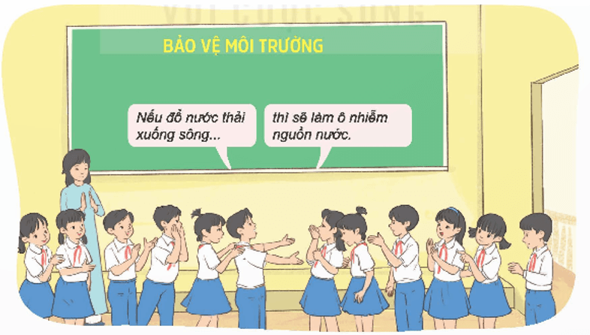  - Giáo viên nhận xét tinh thần, thái độ học tập và kết quả tham gia trò chơi của học sinh.  - GV kết luân: Trò chơi cho thấy môi trường được bảo vệ hay hủy hoại là do chính bàn tay con người. Vì thế, hãy luôn thực hiện những việc làm tốt để bảo vệ môi trường của chúng ta luôn được bảo vệ.  Bài tập 2: Tìm hiểu và giải thích tác dụng của các việc làm bảo vệ môi trường.  - Giáo viên tổ chức cho học sinh bằng cách thảo luận theo nhóm ghép đôi để tìm hiểu tác dụng của những việc làm giúp bảo vệ môi trường.  - GV mời 1 số đại diện của các đội nêu nội dung của các bức tranh và giải thích vì sao nên làm, vì sao không nên làm.  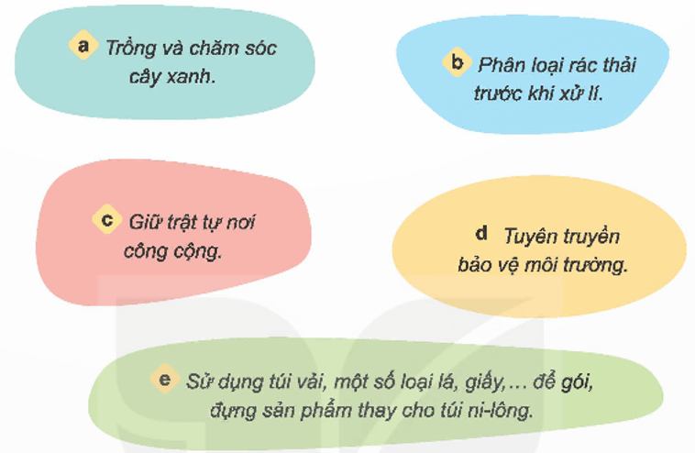  - GV gọi các nhóm khác nhận xét bổ sung.  - GV nhận xét, tuyên dương, kết luận.  Lồng ghép bảo vệ nguồn nước: - Bảo vệ nguồn nước chính là bảo vệ môi trường sống. mỗi chúng ta cần có ý thức, trách nhiệm trong việc bảo vệ nguồn nước sạch tại địa phương..  Bài tập 3: Bày tỏ ý kiến  - Giáo viên tổ chức cho học sinh hoạt động nhóm 4 và phát phiếu học tập cho HS.  - Giáo viên tổ chức cho các nhóm trình bày kết quả bằng cách sử dụng biển mặt cười (đồng tình), mặt mếu (không đồng tình).  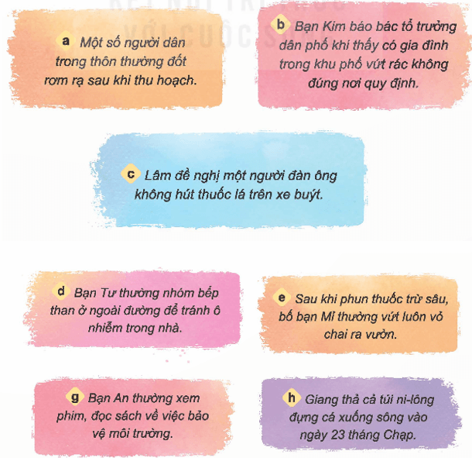  - Giáo viên tổng kết hoạt động khen ngợi các nhóm làm việc tốt, tổng kết những việc làm đúng và không đúng trong việc bảo vệ môi trường. |  | - Các nhóm lần lượt đưa ra mệnh đề “Nếu…” và “Thì…”  - HS chú ý, lắng nghe  - HS lắng nghe.  - Hs làm việc theo nhóm đôi.  - Đại diện các nhóm trình bày  - Trồng và chăm sóc cây xanh: giúp cải thiện chất lượng không khí, tạo bóng mát, giảm nhiệt độ, ngăn ngừa lũ lụt, xói mòn đất, tạo cảnh quan xanh tươi, thoáng mát.  - Phân loại rác thải trước khi xử lý: giúp lại che các loại rác còn có thể sử dụng được. Giảm chi phí thu gom, xử lý phòng tránh bệnh tật, truyền nhiễm từ rác thải.  - Giữ trật tự nơi công cộng: giúp giảm ô nhiễm tiếng ồn, tạo không gian yên tĩnh, nghỉ ngơi, ngăn ngừa bệnh tật.  - Tuyên truyền, bảo vệ môi trường: giúp người xung quanh nâng cao ý thức và có việc làm thiết thực, giúp cùng nhau bảo vệ môi trường được tốt hơn.  - Sử dụng túi vải một số loại lá, giấy,.. để gói đựng sản phẩm thay cho túi ni lông: giúp hạn chế rác thải, tiết kiệm chi phí sản xuất túi đựng đó, góp phần tuyên truyền ý thức bảo vệ môi trường.  - Các nhóm khác nhận xét, bổ sung  - HS chú ý, lắng nghe.  - HS hoạt động theo nhóm 4.  - HS thực hiện.  - Không đồng tình vì việc làm này gây ô nhiễm không khí cho cô dân cư hạn chế tầm nhìn khi tham gia giao thông.  - Đồng tình vì đây là việc làm giúp ngăn chặn hành vi gây ô nhiễm môi trường.  - Đồng tình vì khói thuốc lá gây ảnh hưởng không tốt đến sức khỏe của những người xung quanh và có thể gây cháy nổ khi tham gia giao thông.  - Không đồng tình vì việc làm này có thể tránh gây ô nhiễm không khí trong nhà nhưng sẽ làm ô nhiễm môi trường bên ngoài. Bên cạnh đó, việc sử dụng bếp than tổ ong là nguyên nhân gây ảnh hưởng nhiều đến cơ quan hô hấp như viêm phổi, viêm phế quản, thậm chí nặng hơn, có thể gây ra bệnh phổi tắc nghẽn, phù nề, ung thư thanh quản. Do vậy, gia đình bạn không nên sử dụng bếp than tổ ong để đun nấu.  - Không đồng tình vì hành vi này làm ô nhiễm môi trường đất rất ghê nguy hiểm cho những ai giẫm phải.  g.Đồng tình vì việc làm này giúp bạn nâng cao hiểu biết về môi trường và biết thêm nhiều việc làm để góp phần bảo vệ môi trường sống.  h. Không đồng tình vì hành vi này khiến ô nhiễm nguồn nước gây tắc nghẽn cống rảnh và ảnh hưởng đến các sinh vật trong môi trường nước khi vương hoặc nuốt phải.  - HS chú ý, lắng nghe.
3. Vận dụng, trải nghiệm ( 3-5’).  Xử lí tình huống  - GV tổ chức cho HS hoạt động theo nhóm, mỗi nhóm 6 HS, cho đại diện nhóm bốc thăm tình huống.  - GV mời 1 số nhóm lên thể hiện, các nhóm khác có thể đóng góp thêm ý tưởng cho tiểu phẩm đó.  - GV đánh giá chung và kết luận: Với mỗi tình huống cần có cách xử lí phù hợp thể hiện ý thức bảo vệ của công. |  | - Các nhóm bốc thăm tình huống, thảo luận để xây dựng thành tiểu phẩm nhỏ, tập và đóng vai trong nhóm.  - Các nhóm đóng vai.  - Các nhóm khác nhận xét, đóng góp, bổ sung ý kiến nếu có.  - HS lắng nghe, ghi nhớ.
_____________________________

